La carte conceptuelle, un outil didactique
pour le professeur documentaliste ?

Pascal Duplessis
IUFM des Pays de la Loire

Journée professionnelle de l’ADBEN des Pays de la Loire
Les savoirs scolaires en information documentation : de la formalisation à la mise en pratique
Angers, 12 mai 2007

Le projet didactique, que nous ouvrons à l’Information-documentation en tant que matière disciplinaire émergente, peut trouver une expression à partir de trois questions initiales portant sur ses trois dimensions épistémologique, cognitive et pédagogique, ou praxéologique. La première s’intéresse à l’élaboration des contenus : quels sont les savoirs spécifiques à enseigner ? Comment les reconnaître, les produire, les (re)présenter, les légitimer ? A quoi les référer ? La deuxième vise à faciliter la construction de ces savoirs par les élèves : quelle approche de ces savoirs pour quels niveaux d’abstraction ? Comment aménager les accès à ces savoirs ? Quels devront être les pré-requis, les pré-acquis ? Quelles situations d’apprentissage ? Quelles progressions ? La troisième, enfin, cherche à explorer les conditions de transmission de ces savoirs à la classe : quelles stratégies pédagogiques prévoir ? Quelles interactions didactiques cela nécessite-t-il ? Quelles aides fournir à l’élève ?

La réflexion didactique œuvre à deux niveaux. D’une part elle analyse la matière en tant qu’objet à enseigner, de même que les conditions propices à l’appropriation cognitive des élèves et les situations mettant en scène la transmission de ces savoirs. D’autre part, elle travaille cette matière au travers de processus d’élucidation, d’adaptation et d’opérationalisation de manière à lui offrir une forme scolaire, distinguant ainsi les savoirs référés (universitaires, professionnels, domestiques) des savoirs proprement scolaires (savoirs à enseigner, savoirs enseignés, savoirs assimilés). A l’intérieur de l’école même, il s’agit de changer de représentation, et de passer de la conception d’une matière documentaire, utilisée à l’origine uniquement comme objet pour l’étude au service des disciplines, à la conception d’une matière d’enseignement, devenue objet d’étude.

Pour façonner les savoirs scolaires, l’entreprise didactique nécessite l’emploi d’outils. Quels sont alors les outils didactiques qui pourraient le mieux contribuer à donner une forme scolaire à une matière encore informe ? Nous avons déjà eu l’occasion d’en présenter quelques-uns. Parmi ceux-ci, je voudrais revenir aujourd’hui sur l’idée de trame conceptuelle du savoir et vous présenter un aspect technique de sa représentation graphique, au moyen de ce qu’on appelle la cartographie conceptuelle. Nous verrons en particulier comment celle-ci pourrait être appliquée à la didactique de l'Information-documentation.

Cet exposé succinct s’appuie en première partie sur le projet d’un groupe de travail académique qui a mené depuis quelques années une réflexion sur les savoirs à enseigner en Information-documentation. Avant de présenter quelques-uns des principes qui sous-tendent l’usage de la cartographie conceptuelle, seront rappelées brièvement les données morphologiques à la base des cartes. Enfin, je passerai en revue un certain nombre d’applications pédagogiques possibles, m’adressant tout particulièrement aux professeurs documentalistes responsables de la conception de séquences d’enseignement des savoirs info-documentaires.

1- Approche de la cartographie conceptuelle par un groupe de travail en didactique de l’information

Dans l’académie de Nantes, les professeurs documentalistes ont la possibilité de se réunir en petits groupes trois jours par an, lors de journées de rencontres locales (JRL) pour mutualiser réflexions et productions à partir de thématiques professionnelles de leur choix. Notre groupe a suivi depuis 1999 une ligne directrice qui s’applique à clarifier le mandat pédagogique du professeur documentaliste. Par conséquent, il s’attache à questionner, explorer et élucider les contenus d’enseignement relatifs à ce mandat.

Il est intéressant de porter attention à l’origine de ce projet et à son évolution pour mettre à jour le parallélisme existant entre la construction d’un outil, en l’occurrence la carte conceptuelle, et l’élaboration du savoir à enseigner, l’un et l’autre se précisant et se renforçant des avancées acquises simultanément

En 2004, la réflexion a pris pour objet un inventaire des concepts info-documentaires spécifiques devant être requis par les élèves lors des recherches d'information en ligne. Au final, quelque cent quatre concepts correspondant à des savoirs à vocation scolaire ont pu être identifiés. Dès cet instant, les deux questions axiales qui allaient trouver réponse dans le recours à la cartographie conceptuelle se sont posées avec évidence :

. quelle représentation formelle donner à cet inventaire ?
. quel outil proposer au professeur documentaliste qui lui permettrait de s’approprier
cet inventaire et d’en extraire le support conceptuel d’une séquence d’enseignement-
apprentissage ?

Le parcours qui a mené le groupe de travail a considérer l’intérêt didactique que pouvait apporter l’outil cartographique peut être présenté suivant les quatre étapes suivantes.

1.1. Représentation en terminogramme

La présentation sous forme d’un terminogramme a été appliquée dès l’origine pour exprimer la structure fortement hiérarchisée du corpus de concepts. Les termes sont alors présentés en colonne, avec des retraits plus ou moins profonds tenant compte des relations entre génériques et spécifiques (voir tableau n°1).

1.1 Ressources

1.1.1□ Internet
1.1.2□ Web
1.1.2.1● Site
1.1.2.1.1▪ Page de site
1.1.2.2● Banque de données
1.1.2.2.1▪ Document primaire
1.1.2.3● Base de données
1.1.2.3.1▪ Document secondaire
1.1.2.3.2▪ Document tertiaire
1.1.3□ Web invisible
1.2 Interface
1.2.1□ Portail
1.2.2□ Outil de recherche en ligne
1.2.2.1● Requête
1.2.2.1.1▪ Mot-clé
1.2.2.1.2▪ Opérateur
1.2.2.1.3▪ Fonction avancée
1.2.2.2● Moteur de recherche
1.2.2.2.1▪ Index
1.2.2.3● Métamoteur
1.2.2.4● Annuaire
1.2.3□ Signet
1.2.4□ URL
1.3 Navigation
■
1.3.1□ Hyperlien
1.3.1.1● Intra-
1.3.1.2● Extra-
1.3.2□ Flux RSS

1. Terminogramme des concepts info-documentaires mobilisés dans les activités de recherche
d'information en ligne (extrait). Duplessis et al., 2006

Les avantages de cette forme de représentation sont triples :

. familiarité : cette forme utilisée par les thesaurus est bien connue de la profession ;

. lisibilité : elle favorise une vision synoptique du corpus, tout le domaine étant
embrassé d’un simple coup d’œil. Les repères typographiques employés (alinéas, puces, numérotation logique) apportent un confort visuel et favorisent l’orientation à l’intérieur de la structure ;

. structuration : la forte hiérarchisation dont la représentation rend compte et qu’elle
conforte permet de dégager les concepts organisateurs -ou intégrateurs- du domaine. L’ensemble peut ainsi être saisi globalement à partir de quelques idées directrices.

En revanche, quelques griefs peuvent aussi être prononcés :

. une représentation apriorique du savoir : la classification exprimée est fondée sur des données antérieures à l’expérience. Le savoir est saisi et organisé à partir de lui-même, et non pas à partir des besoins propres à une séquence ou à une activité. En conséquence, le terminogramme est peu ergonomique ;

. une représentation linéaire du savoir : la règle relative à l’unicité des occurrences des termes prévalant pour les thesaurus conduit chaque terme à trouver sa juste place. Dans la réalité de l’expérience cependant, chaque concept peut se rapprocher de nombreux autres pour leur servir d’étai, à la manière d’un échafaudage. Le choix de l’emplacement d’un terme étant figé, il prédispose difficilement à une vision systémique de l’ensemble. L’approche hiérarchique s’oppose ici à l’approche réticulaire.

1.2. La projection spatiale du terminogramme

La recherche d’une forme graphique a tout d’abord conduit à projeter graphiquement le terminogramme dans l’espace (voir tableau n°2).

Sélection-Evaluation des ressources

Résultat de requête

Tri

Bruit / Silence
documentaire
Format de présentation

Indice de pertinence

Catégorisation

Zone d’intitulé
Zone de description
Publicité contextuelle
Occurrence
Zone de référence
Lien sponsorisé
Positionnement
Domaine
Fichier
Format

2.Projection spatiale du terminogramme des concepts info-documentaires mobilisés dans les activités de recherche d'information en ligne (extrait n°1). Duplessis et al., 2006

Les premières cartes produites ont bien vite révélé l’intérêt principal de cette démarche, à savoir sa potentialité à figurer l’idée de réseau, même si les interrelations entre les termes de même niveau ne sont pas (encore) présentes. Par contre, la visibilité des cartes regroupant l’ensemble des termes figurant dans le terminogramme est très mauvaise. L’exhaustivité exprimée avec bonheur dans les présentations linéaires génère ici de la confusion, de par la profusion des termes rassemblés. L’effet synoptique est nul (voir tableau n°3).

Si l’on compare ces deux premières tentatives de représentation, il s’avère que le terminogramme en linéaire répond mieux au besoin de structuration et de publicisation du domaine. Sa projection graphique permet quant à elle d’exprimer l’idée de réseau et ouvre sur des perspectives intéressantes, notamment en matière de corrélation des termes.

S’agissant à présent de la question de la réception du professeur documentaliste en situation de concevoir une séquence, le terminogramme présente cet avantage de donner à voir toute l’étendue du programme, cette toile de fond sur laquelle l’enseignant va pouvoir découper les contenus spécifiques à la scène didactique qu’il prépare. Mais si cette saisie en perspective est utile pour s’orienter dans le programme, elle peut en revanche manquer de finesse lorsqu’il est question de restreindre et de focaliser sa réflexion sur une région particulière du domaine, comme ce doit être le cas pour les objectifs visés par la séquence.

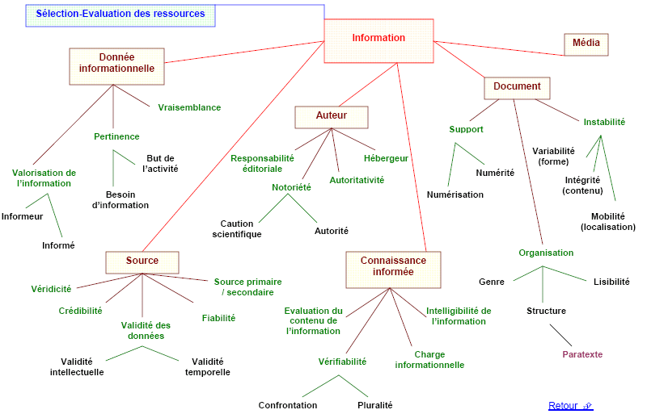

3.Projection spatiale du terminogramme des concepts info-documentaires mobilisés dans les activités de recherche d'information en ligne (extrait n°2). Duplessis et al., 2006

Le but à atteindre serait alors de passer d’une appréhension générale et globale à une saisie particulière et locale, tout en restituant la propriété réticulaire des concepts composant le domaine. La double mission pressentie à l’origine du projet se précise donc : parvenir d’une part à la représentation d’une organisation en réseau à des fins épistémologiques (structuration du savoir) et cognitives (appréhension mentale de cette structure), et d’autre part arriver à en faire un outil fonctionnel pour l’enseignant (visée praxéologique).

1.3. Représentation en conceptogramme

Dans la perspective conduisant à restreindre la réflexion à des régions particulières du domaine et à restituer l’idée de réseau, il est apparu intéressant de produire des sortes de constellations du savoir où chaque concept, principal objectif notionnel d’une séquence, serait en quelque sorte une étoile polaire autour de laquelle graviteraient tous les concepts qui lui sont associés parce que nécessaires à sa construction par l’apprenant (voir fig. n°4). Ces constellations sont appelées conceptogrammes par Gérard de Vecchi et Nicole Carmona-Magnaldi (1996). Ils produisent des cartes de type « en étoile ».

Cette étape dans la recherche d’une représentation plus ergonomique marque une rupture décisive avec le projet antérieur qui visait à rendre compte de l’étendue complète du domaine conceptuel. Ici, la réflexion est ciblée sur un seul élément du corpus. L’ « effet cible » obtenu est comparable à un coup de projecteur qui serait donné sur un point du terminogramme. Chaque terme de ce dernier pourrait ainsi faire l’objet d’une attention particulière et produire un nouveau conceptogramme. Mais le résultat obtenu se démarque d’une simple reproduction à l’identique d’une région éclairée dans le corpus, et les termes voisins à l’intérieur du terminogramme ne se retrouvent pas forcément là sur la cible. La réflexion s’est développée à partir de deux questions qui ont amené à reconsidérer totalement le projet :

. quels autres concepts sont-ils nécessaires pour rendre compte du concept ciblé ?
. parmi ces concepts, quels sont ceux dont l’élève a effectivement besoin et qu’il peut
comprendre ?

Il s’ensuit d’une part que les concepts ne sont ainsi mobilisés qu’en tant que corrélats susceptibles d’entrer dans la composition de la trame conceptuelle de la notion choisie et, d’autre part, qu’en tant que référents empiriques possibles pour les élèves.
(Typologie)
Type de recherche
Résultat
Indexation

OUTIL DE RECHERCHE
Requête
Recherche en langage contrôlé
Recherche en langage naturel
Recherche en plein texte
Recherche en texte intégral
Index
Indexation manuelle
Indexation automatique
Fonction avancée
Mot-clé
Opérateur booléen
Chaîne de caractères
Concept
Outil de recherche documentaire
Outil de recherche intra-documentaire
Portail
Moteur de recherche
Métamoteur
Répertoire de sites
Plan de classement
Sommaire
Index
Moteur de recherche interne
Tri des résultats
Notice catalogra-phique
Référence
(tome, page)
Page de résultats
Catégorisation
Indice de pertinence
Indice de popularité
Document
Descripteur

4.Conceptogramme de « Outil de recherche ».

L’intérêt de cette approche nouvelle s’est révélé manifeste. Un intérêt hautement heuristique tout d’abord, lorsque l’exploration fine d’un champ contextuel limité offre la possibilité de découvrir, et le sentiment d’inventer même, la trame conceptuelle d’une matière info-documentaire scolarisable.

Conséquemment, un intérêt épistémologique naît dans la mesure où ce qui est en jeu est l’identification des savoirs auxiliaires nécessaires à la construction d’un savoir cible. A ce propos, il est apparu vital pour notre groupe de pouvoir se comprendre à partir de bases terminologiques stables afin d’être en mesure non seulement de revenir avec rigueur aux fondamentaux conceptuels de la discipline, mais encore de se prémunir des pièges de la langue (homonymie, polysémie, synonymie) et des usages individuels et instrumentalisés (BCDI).

L’intérêt didactique, enfin, se manifeste clairement lorsqu’il s’agit de répondre aux deux préoccupations suivantes :
. quel savoir est utile à l’élève ? Jusqu’à quelle profondeur faut-il aller dans le
concept ? Quelle doit être son étendue ?
. quelle approche du concept favoriserait le mieux son appropriation ? Quel accès
à l’abstraction devrait être privilégié dans la présentation en conceptogramme ?

Mais chaque médaille ayant son revers, force est de constater que ce type de représentation « en étoile » n’est pas encore suffisante pour exprimer l’idée de réseau. Ce qui différencie les formes « en étoile » et « en réseau » consiste en la présence ou non de relations transversales entre les termes. A l’intérieur des conceptogrammes produits, les liens sont univoques et ne font que traduire la hiérarchisation à l’œuvre dans la structure. La lecture s’opère uniquement du centre vers la périphérie ; son sens est centrifuge. Dans un schéma de type réticulaire au contraire, la présence de relations transversales doit pouvoir autoriser des cheminements divers entre les différents niveaux de la structure.

Par ailleurs, il est par la suite apparu que cette lecture n’était pas suffisamment assurée puisqu’elle ne garantissait pas aux auteurs des conceptogrammes l’intégrité du sens qu’ils avaient voulu y mettre. Ainsi les relations entre les termes pouvaient être interprétées de manière distincte selon le degré de connaissance et de compréhension des lecteurs. Des distorsions non négligeables, des erreurs d’interprétation peuvent ainsi intervenir qui empêchent de pouvoir tirer profit du travail. Pour y remédier, il suffirait de pouvoir exprimer de manière lisible la nature des liens internes, ce qui aurait pour effet de rendre explicite la lecture et de restituer avec exactitude la pensée qui a été à l’origine de la construction. En retour, on peut postuler que si les relations étaient suffisamment bien perçues lors de la phase d’élaboration, elles devraient être clairement explicitées sur le schéma. L’acquisition du langage, et à plus forte raison du langage scientifique, n’est-il pas constitutif du développement de la pensée, et vice versa ?

Là réside un enjeu épistémologique de clarification dans la représentation et la construction d’un savoir. Et c’est précisément en cherchant à représenter ce savoir, et à l’élucider, qu’il se construit et en vient à trouver sa forme scolaire.

1.4. Représentation en carte conceptuelle

L’adoption de la technique de la cartographie conceptuelle a permis de pallier les inconvénients qui viennent d’être évoqués. Le passage d’une structure en étoile à une structure en réseau s’est concrétisée par l’apparition de liens transversaux établissant des correspondances entre différentes régions de la carte et différents niveaux hiérarchiques. Les liaisons proposées ne dépendant plus exclusivement d’un rapport hiérarchique, il a pu être mis un terme à une représentation verticale de type inclusif (voir fig. n°5). Il s’en est suivi une intensification des relations à l’intérieur des cartes, intensification qu’il a fallu toutefois maîtriser afin de ne pas encombrer la lecture de ces dernières. Cette régulation s’est appuyée notamment sur les questions déjà citées relatives aux limites et aux conditions d’accès à l’abstraction des élèves.

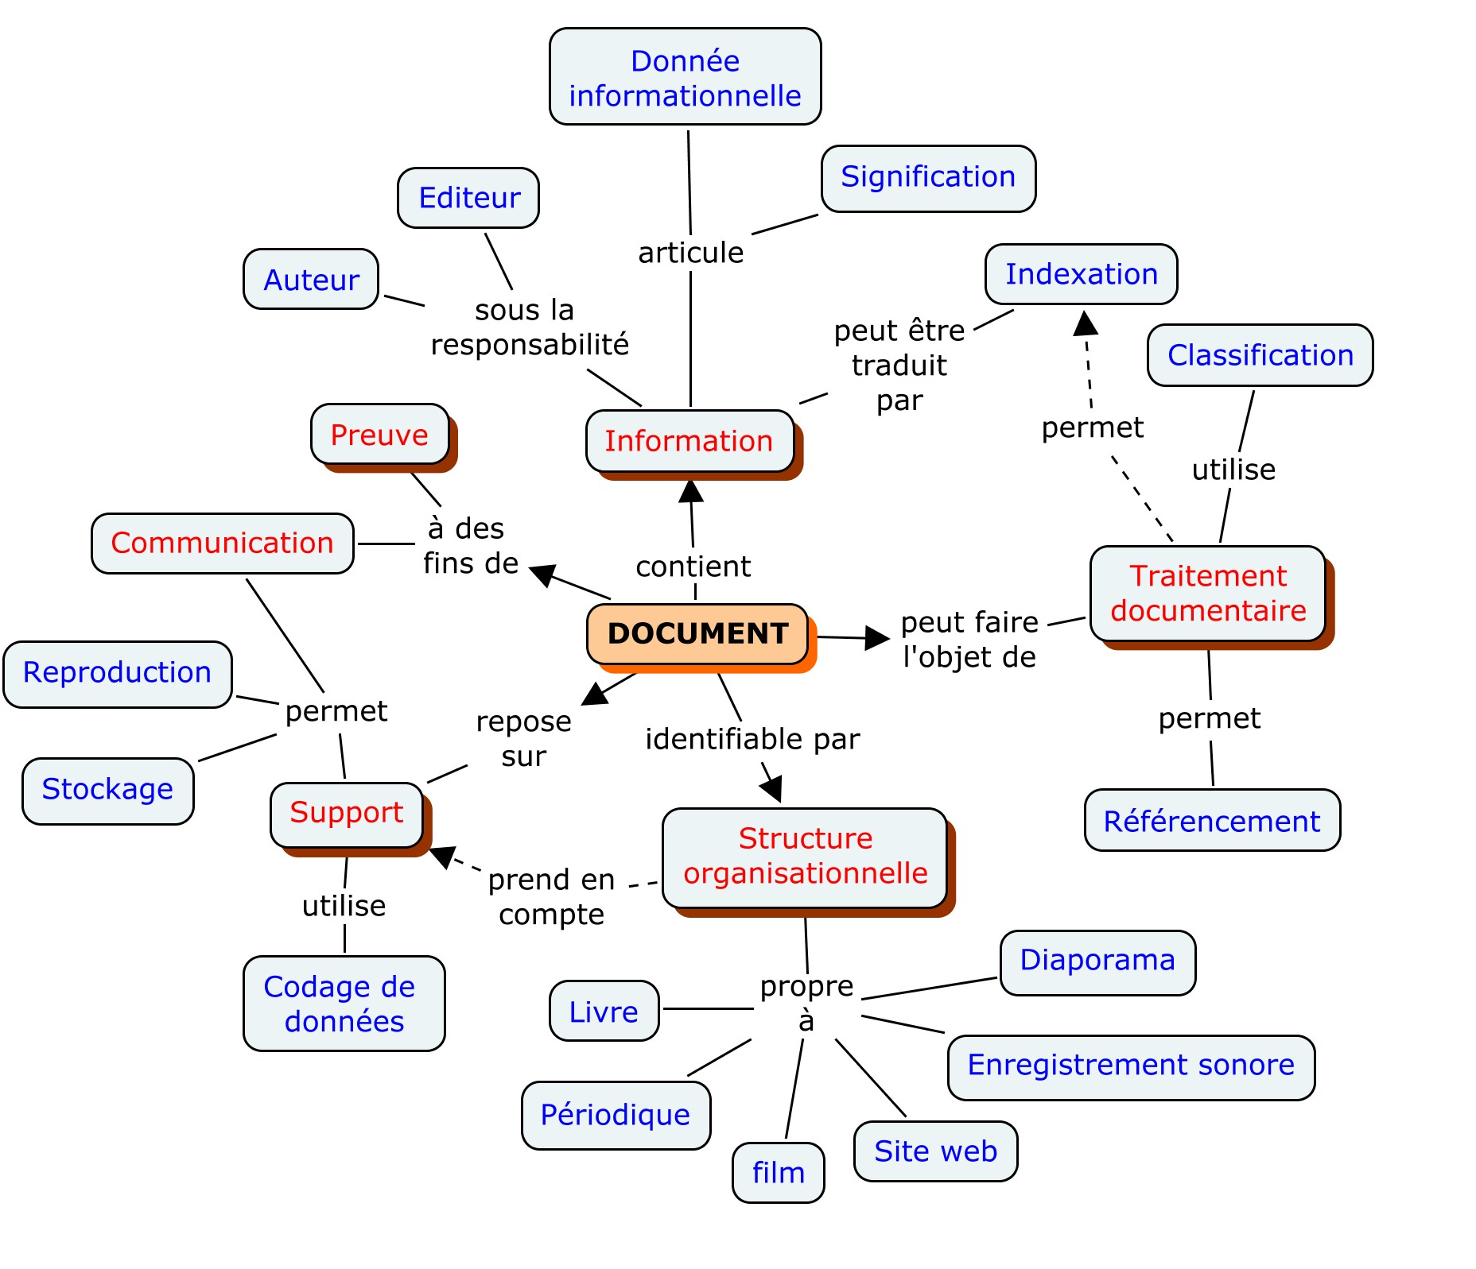

5. Carte conceptuelle de « Document ». Duplessis et Ballarini-Santonocito (Dir.), 2007

Par ailleurs, le risque d’imprécision pesant sur la lecture en réception est corrigé par simple verbalisation des relations. Celle-ci est rendue possible par un étiquetage des liens rapprochant les termes dont la corrélation doit être valorisée et explicitée. La précision sémantique des relations entre ces termes permet alors à la carte d’être lue par quiconque tout en autorisant toujours des parcours multiples.

Au total, dix cartes ont ainsi été produites par le groupe et publiées sur le site de l’académie de Nantes, accompagnées d’une étude introductive :

1. Auteur
2. Document
3. Mot-clé
4. Outil de recherche
5. Recherche d'information
6. Référence documentographique
7. Requête
8. Source
9. Support
10. Système de ressources

Au terme de ce travail, les objectifs que le groupe s’était fixés semblent en bonne partie atteints. Une représentation opératoire a de fait été obtenue qui favorise :

. l’expression d’un savoir en réseau ;
. une réception lisible et explicite de la structure de ce savoir ;
. une appréhension régionale et contextuelle du domaine ;
. des accès pluriels pouvant faciliter l’appropriation du concept par l’élève ;
. une saisie ergonomique et ponctuelle de contenus conceptuels pouvant être saisis par
le professeur documentaliste en amont de sa séquence.

2- Morphologie des cartes conceptuelles

Retracer le parcours réalisé par le groupe de travail de l’académie de Nantes nous a permis de mesurer tout l’intérêt que pouvait représenter la cartographie conceptuelle en tant qu’outil à mettre au service de la réflexion didactique en Information-documentation dans ses différentes dimensions tant épistémologique, que cognitive et praxéologique. Il est temps, à présent, de livrer quelques éléments formels pour donner à voir, de manière très simple, comment est constituée une carte conceptuelle.

Les cartes élaborées par le groupe partagent avec l’ensemble des autres cartes certains invariants :

. une forme de type réticulaire ;
. une allure concentrique (en toile d’araignée) avec des embranchements ;
. un concept pivot (le concept cible de la séquence pédagogique) tenant une place
privilégiée. Il peut être situé au centre de la page, à la manière de ce que nous présentons ici, ou bien placé tout en haut de celle-ci, selon le modèle des fondateurs, lequel est fortement basé sur l’idée de hiérarchie ;
. des relations étagées permettant de distinguer différents paliers de concepts corrélés, et dont le premier niveau manifeste les caractéristiques principales du concept. Dans notre cas, nous distinguons en moyenne trois « couronnes » de concepts corrélés, correspondant à trois niveaux de profondeur d’analyse du concept.

2.1. Nœuds et arcs

Chaque carte est constituée à partir de deux éléments de base du réseau, le nœud et l’arc, lesquels fournissent respectivement à la représentation graphique ses axes paradigmatique et syntagmatique (voir fig. 6). Le nœud représente l’idée, ou concept, au moyen d’un ou de plusieurs termes (ex. Document ; Codage de donnée). L’arc représente quant à lui la relation établie entre les nœuds. D’un nœud peuvent partir plusieurs arcs. De même, une simple relation peut faire correspondre plusieurs nœuds entre eux (voir fig. 5).

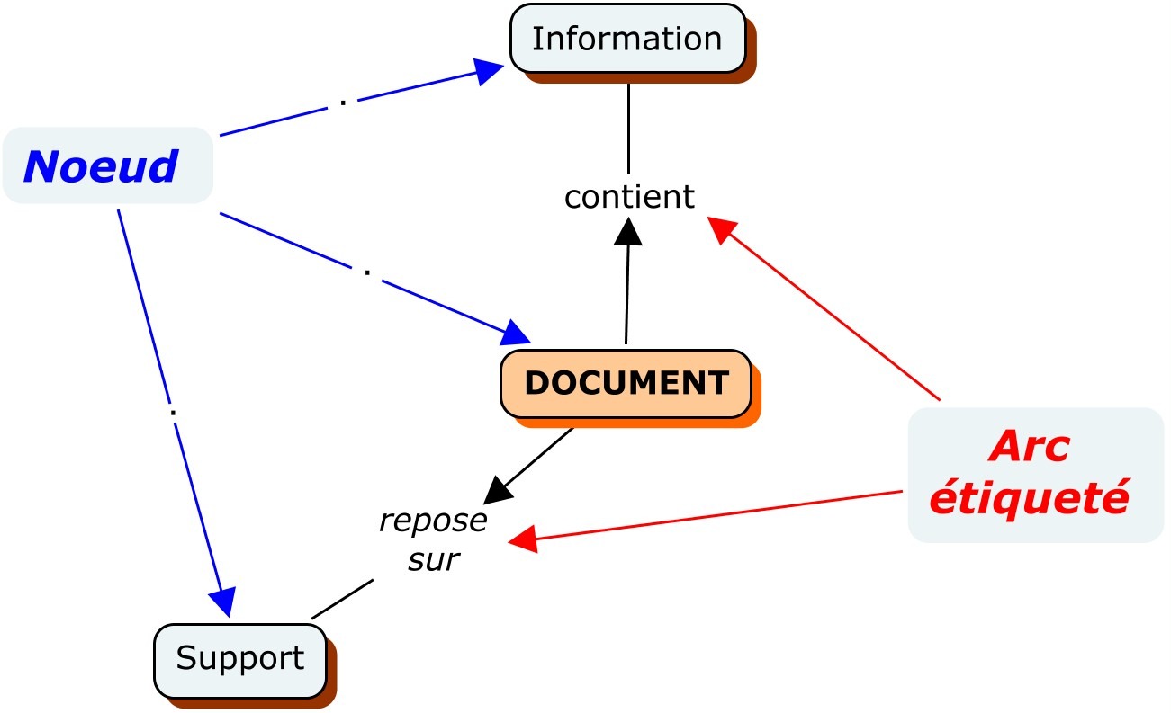

6. Les composants de base d’une carte conceptuelle : le nœud et l’arc

Les nœuds, tout comme les arcs, peuvent être typés au moyen de marques visuellement caractérisées (forme, couleur, typographie). Cette disposition permet d’exprimer des catégories. S’agissant des nœuds, il pourra être ainsi différencié des concepts abstraits ou concrets, fonctionnels ou non, de différentes couronnes, etc. Les arcs pourront quant à eux être fléchés ou non, en traits pointillés ou pleins selon leur nature ou afin d’établir certaines priorités ou orientations de lecture.

Les arcs peuvent encore être étiquetés, et ce afin de fournir des précisions indispensables à la lecture correcte de la carte, ainsi que nous l’avons évoqué plus haut. L’étiquetage du lien permet ainsi de spécifier et de rendre la verbalisation possible – et obligatoire ! Des mots de liaison sont alors employés, mais on peut avoir également recours à des symboles (voir fig. 6).

2.2. Propositions sémantiques

Etiqueter la relation donne l’avantage d’introduire la syntaxe dans un schéma. En effet, la relation verbalisée a pour effet la production de chaînes sémantiques minimales, que nous appelons propositions sémantiques. Ces propositions, contenant deux termes interconnectés, forment autant de triades produisant des formulations signifiantes et qui peuvent être lues ainsi :

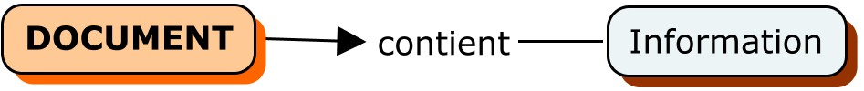

nœud – arc – nœud
ou concept – relation – concept

Exemple :
■ proposition : [Document] contient [Information]
● formulation : le document contient de l’information

7. Une proposition sémantique débouchant sur une verbalisation

Une carte conceptuelle est donc composée d’unités sémantiques minimales enchaînées les unes aux autres en des parcours de lecture multiples dans leur organisation mais contraints dans leur contenu.

C’est un point essentiel pour qui souhaite produire ou utiliser la cartographie conceptuelle à des fins de conception de séquences pédagogiques. Il permet la définition précise du concept cible à partir des caractéristiques qui le composent, et met à disposition l’ensemble des concepts corrélés utiles à la construction du concept visé. En cela, il rappelle le travail définitoire requis en amont de la constitution des niveaux de formulation.

La détermination des propositions sémantiques servant à la définition d’un concept permet d’identifier et de formuler avec précision les objectifs conceptuels d’une séquence. De même, elle prépare la régulation et l’évaluation des apprentissages, ainsi que nous pourrons le voir plus loin.

3- Les principes qui sous-tendent l’usage de la cartographie conceptuelle

La cartographie conceptuelle n’est qu’une technique. Elle permet de rendre compte, graphiquement, de structures abstraites et mentales relatives à une organisation des concepts en réseau. Cette organisation, résultat d’un véritable tissage du savoir objectif et des connaissances du sujet, est appelée trame conceptuelle.

Le recours à la cartographie conceptuelle répond en effet à deux préoccupations didactiques. La première est épistémologique. Elle fournit un moyen de révéler et de représenter graphiquement cette trame conceptuelle d’un domaine (ou région) du savoir. La seconde est psychologique. Elle favorise la construction des connaissances. Si l’apprenant participe lui-même à l’élaboration de la carte, on parlera alors de schématisation heuristique. Dans ce cas, la carte permet d’élaborer et de révéler une représentation de la structure mentale (cognitive) de cet apprenant. Elle est, selon l’expression de Malone et Dekkers (1984) « une fenêtre sur le cerveau ».

Mais sur quels principes s’appuie l’idée de trame conceptuelle, cet « outil pour visualiser les concepts » ? Toute son histoire prend son origine dans les travaux du psychologue américain David Ausubel, chercheur considéré comme un précurseur des recherches actuelles en psychologie cognitive, et auteur, dans les années soixante, de la théorie de l’apprentissage verbal signifiant. De cette œuvre, non traduite en français, nous retiendrons ici deux principes, lesquels permettent d’articuler cette théorie à nos besoins didactiques.

S’agissant de la structuration du savoir (dimension épistémologique), Ausubel postule qu’il existe une homologie de structure entre tout savoir construit et le système organisant les connaissances d’un individu. Ainsi le sujet serait-il d’autant plus enclin à s’approprier un savoir, i.e. à l’intégrer dans sa propre organisation conceptuelle, qu’il peut y reconnaître des structures communes. Les idées de sens, d’ordre, de relations causales, par exemple, participent de cette homologie de forme. A partir de ce postulat, Ausubel défend l’intérêt des démarches expositive et déductive. Encore faut-il présenter des cartographies du savoir hiérarchiquement structurées, dominées par quelques « idées générales organisatrices », choisies pour servir d’ancrage aux connaissances plus complexes de l’apprentissage à venir. Nous retrouvons là une parenté certaine avec l’approche par les objectifs noyaux, ou avec celle des concepts intégrateurs capables de ramener l’étendue des savoirs scolaires à quelques concepts structurants formant la clé de voûte d’un programme.

S’agissant à présent de la construction du savoir par le sujet (dimension psychologique), Ausubel défend l’idée que tout apprenant dispose d’une structure cognitive qui organise toutes ses connaissances antérieures et prédispose celles-ci à servir de base à toute nouvelle acquisition. Pour le psychologue, « le facteur le plus important influençant l’apprentissage est la quantité, la clarté et l’organisation des connaissances dont l’élève dispose déjà ». Cette idée selon laquelle « on ne construit que sur du donné », par opposition à celle de la table rase, rencontre la représentation didactique du concept comme une idée à la fois structurée et structurante : toute réelle nouvelle connaissance ne procède en fait que par réaménagements itératifs de structures acquises antérieurement. Ainsi que le rappelait Gaston Bachelard, « il faut toujours qu’une connaissance ait une valeur d’organisation ou plus exactement de réorganisation ».

L’aménagement de liens entre les connaissances est par conséquent fondamental dans tout processus d’apprentissage. A l’origine de la trame conceptuelle, ils offrent autant de ponts cognitifs permettant à l’apprenant d’agréger de nouvelles connaissances aux anciennes. Selon Ausubel en effet, une information ne peut devenir une connaissance tant qu’elle n’est pas reliée de façon significative aux connaissances antérieures d’un individu. Jean-Pierre Astolfi rappelle quant à lui que « apprendre, c’est établir un réseau ».

Outre la question de la quantité et de l’organisation des connaissances, Ausubel, nous venons de le noter, convoque celle de clarté. C’est une idée essentielle pour la théorie de l’apprentissage verbal signifiant. L’agrégation et la structuration s’opèrent en effet par le biais de la précision et de la dimension structurante du verbe. Structurer, n’est-ce pas construire (lat. struere) au sens propre, i.e. « lever, arranger » et, au sens figuré, « tramer » ? Le verbe est ce qui arrange la trame conceptuelle (pensons au verbe qui étiquette la relation entre les nœuds de la carte et qui permet la construction de propositions sémantiques). De ce point de vue, l’emploi du verbe, et du verbe juste, est ce qui apporte de la clarification à la relation entre les connaissances, à la manière d’un ciment fait de signification. Les mots « clarté », « élucidation » et « déclaratif » partagent le sème de la lumière. La clarification nécessaire des termes entre bien, nous l’avons déjà relevé, dans le processus d’élucidation du savoir à enseigner, comme du savoir devant être assimilé par l’élève. C’est pour cette raison que l’on appelle ces connaissances, comprenant les idées abstraites (notions, concepts) affectées d’un pouvoir de structuration de la pensée, des connaissances déclaratives. Le verbe, en édifiant des ponts entre les connaissances, apporte la lumière du sens et en permet la (com-) préhension.

Il s’ensuit la nécessité, pour l’enseignant, d’aménager pour l’élève des moments de structuration langagière. La verbalisation accompagnant le processus de conceptualisation facilite non seulement la production de connexions nouvelles entre différentes connaissances, mais leur prise de conscience par l’apprenant.

Enfin, cette représentation du savoir en réseau, creusée par la suite par les didacticiens, a conduit à tirer parti de l’idée qu’un concept ne se construit jamais seul. L’approche réticulaire du concept implique qu’il faut s’appuyer sur les autres concepts constitutifs du réseau. Ceci présente l’avantage de proposer plusieurs points d’entrée ouvrant sur des chemins pluriels, et complémentaires, d’appropriation. Pour construire un concept cible, enseignant et apprenant pourront alors chercher à faire évoluer plusieurs concepts auxiliaires en même temps, les utilisant comme autant de leviers disponibles permettant des restructurations de la trame à modifier.

Pour résumer, rappelons les idées fondatrices qui sont à la base de la cartographie conceptuelle :

. le savoir est organisé de manière analogue aux structures cognitives des apprenants ;
. la connaissance du sujet se construit par agrégation successive d’informations
nouvelles aux anciennes, ainsi que par réorganisations itératives des connaissances
déjà acquises ;
. les connaissances se construisent en réseau, évoluant les unes par rapport aux
autres, et se soutenant à la manière d’un échafaudage ;
. elles doivent être reliées entre elles par des ponts cognitifs signifiants ;
. c’est le langage qui permet cette construction de signification.

4- Quelques applications didactiques pour la conception et la conduite de séquences d’enseignement - apprentissage

Le but étant la construction d’un concept par l’élève, il conviendra de s’appuyer sur le postulat de la structuration langagière du concept. Ainsi le passage d’un savoir faire, ou d’un savoir d’action, à un savoir déclaratif, ou savoir discursif s’opère par la mobilisation d’un savoir dire, i.e. un « savoir expliciter ». L’opération en jeu relève en fait d’une rationalisation discursive de pratiques acquises par l’expérience.

Comment le professeur documentaliste, soucieux de monter une séquence d’enseignement-apprentissage, peut-il mettre en application ce qui vient d’être énoncé autour de l’utilisation de la cartographie conceptuelle ? Nous distinguerons ici trois moments de l’acte didactique : la définition, la régulation et l’évaluation.

4.1. En amont de la séquence : la définition

En amont de la séquence, il appartient au professeur documentaliste de délimiter clairement un cadre conceptuel. Cette opération est d’autant plus importante que cet enseignant ne dispose d’aucun programme explicite à quoi se référer.

Il s’agira tout d’abord de formuler une définition du concept cible. Deux approches sont pour l’heure à disposition des responsables pédagogiques. Si l’une, relative aux propositions sémantiques, est en partie développée dans cet exposé (voir supra § 2.2), l’autre fait appel à l’analyse apriorique du concept. Dans cette approche, inspirée des travaux de Britt-Mari Barth, la recherche d’une définition en compréhension du concept permet de mettre en évidence ses attributs essentiels ou accessoires. Il apparaît alors que ces attributs -ou caractéristiques- sont autant d’autres concepts qu’il importe de mobiliser pour les mettre au service de la construction du concept cible. Ainsi que nous l’avons précisé, cette structuration conceptuelle s’appuie sur des verbalisations contrôlées qui aménagent des paliers successifs facilitant l’entrée dans l’abstraction. Afin d’assurer cette régulation, l’enseignant est alors appelé à rédiger très précisément, à partir de l’analyse fine des caractéristiques, et sous la forme d’une ou de plusieurs phrases, les énoncés qu’il souhaite voir aisément formuler par les élèves en fin de séquence (voir fig. n°8). Les énoncés langagiers produits par la classe inférant des niveaux correspondant de formulation, l’enseignant peut ainsi suivre les progrès réalisés et réguler sa progression et son aide en conséquence.

Il apparaît ainsi une forte convergence entre, d’une part les propositions sémantiques produites à partir d’une caractérisation des relations mises à plat dans les cartes conceptuelles et, d’autre part, les énoncés renvoyant à des niveaux de formulation, énoncés produits à partir de l’analyse des caractéristiques du concept. Dans l’un et l’autre cas, l’approche définitoire fait apparaître des concepts constitutifs des abstractions visées en tant que contenus à enseigner, s’emploie aussi à en caractériser les relations et débouche enfin sur une verbalisation raisonnée du concept.

Les divergences, d’ordre méthodologique, concernent principalement les résultats, jugés de nature plutôt fonctionnelle dans le premier cas, et de nature plutôt définitionnelle dans le second. Cela posé, il reste que ces deux approches semblent tout à fait complémentaires et convergent vers l’élaboration d’une matière syntaxique propre à définir les concepts info-documentaires et à en aménager l’appropriation par les élèves (voir fig. n°8).

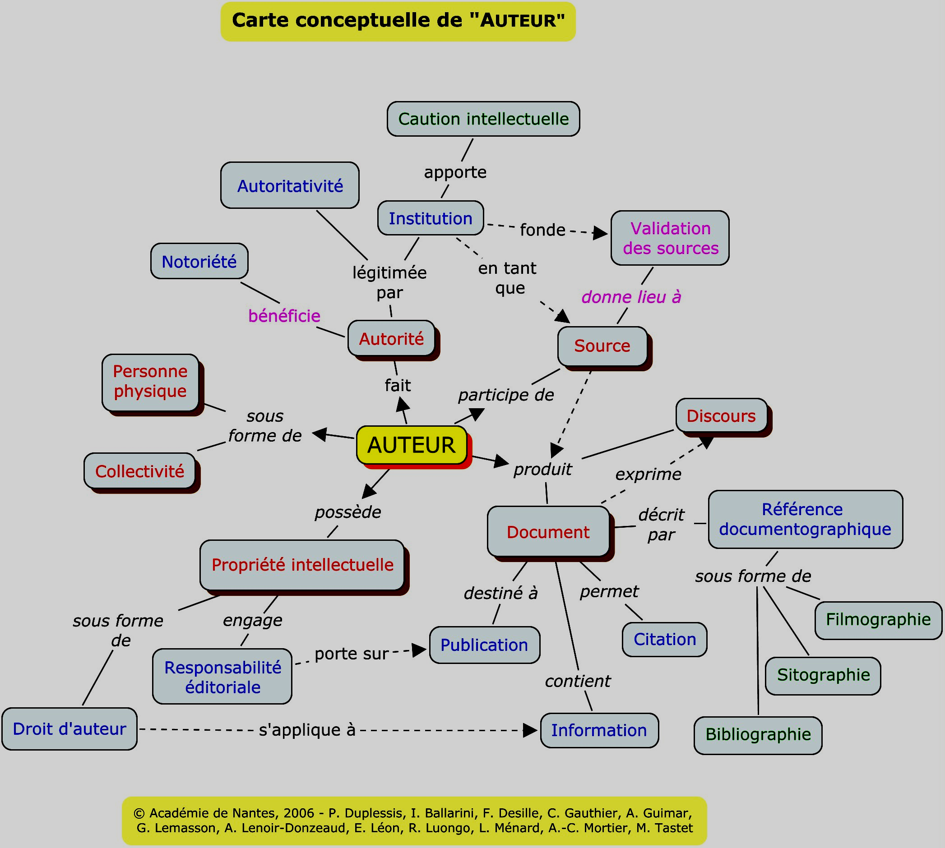
Analyse des caractéristiques :

Ensembles englobants :
Personne physique ou morale
Responsable devant la loi
Responsable intellectuel
Créateur, source reconnue par lui-même et les autres

Attributs spécifiques :
Met en forme des idées, un message en fonction d’un média et d’un destinataire
Concepteur d’un projet d’écriture
Bénéficiaire d’un droit de propriété intellectuelle
etc.
Propositions sémantiques :
- [Auteur] sous forme de [Personne physique] (ou) [Collectivité]
- [Auteur] fait [autorité]
- [Auteur] participe de [Source]
- [Auteur] produit [discours] (et/ou) [Document]- [Auteur] possède [Propriété intellectuelle]
Concept d’
AUTEUR
Niveau de formulation

Elève 1 (début collège) :
Une personne physique ou morale responsable d’un message publié sous différentes formes. Il peut être auteur principal ou secondaire. L’écrivain, l’illustrateur ou le traducteur sont des auteurs.

Cartographie conceptuelle

8. Détermination du concept d’auteur par combinaison de deux approches : analytique et
cartographique

Ces quelques pistes méthodologiques permettent déjà de se construire une idée du projet didactique en Information-documentation. Le travail définitoire est une urgence épistémologique pour qui souhaite proposer un corpus cohérent et raisonné des contenus à enseigner. En l’absence de programmes officiels, il reste à la profession à conduire cet effort afin d’apporter des propositions solides et éprouvées le moment venu. A l’échelle de l’enseignant documentaliste, l’effort est tout autant nécessaire. Il débouche sur une acculturation professionnelle et une réflexion didactique sur les contenus à traiter, réflexion individuelle sans laquelle il serait difficile de réguler des apprentissages.

L’activité définitoire, rappelons-le ici clairement, a pour but, d’une part, la détermination du champ conceptuel de la matière d’enseignement info-documentaire et l’élaboration, d’autre part, d’accès favorisant son appropriation par les élèves. Il s’agit ainsi de passer en premier lieu de savoirs savants à des savoirs scolaires et, en second lieu, de savoirs à enseigner à des savoirs assimilés.

Suite à la définition du concept cible de la séquence, le professeur documentaliste aurait par conséquent intérêt à s’investir dans l’élaboration de niveaux de formulation. Pour préparer la production des énoncés langagiers des élèves, ils devront être adaptés aux capacités cognitives des élèves de la classe considérée (voir tabl. n°8 et 9).

Cela fait, l’enseignant sera plus à même de procéder à la définition des objectifs. Ceux-ci devront tenir compte des énoncés cibles préalablement déterminés. Dans le but de construire des compétences syncrétiques, i.e. combinant et articulant différents types de connaissances, seront associés les objectifs procéduraux et les objectifs notionnels de la séquence (voir tabl. n°9).

Séquence : Connaître et savoir utiliser un outil de recherche en ligne (Niveau 6°)

Objectifs procéduraux (Compétences visées) :
 Savoir utiliser les fonctions de base d’un outil de recherche sur le Web (Exalead)
 Savoir sélectionner l’information avec pertinence (3 critères : relativité,
utilité, utilisabilité)

 Savoir référencer le site, et n’importe quelle page du site (titre, auteur, date, URL)

Objectifs notionnels (Concepts visés) :

Concepts visés | Niveau de formulation à atteindre pour cette séquence
outil de recherche en ligne | Il permet de rechercher des pages ou des sites sur le Web à partir d’interrogations formulées sur sa « page de requêtes ».
requête  (page de requête) | C’est une combinaison de mots-clés effectuée sur la « page de requêtes » d’un outil de recherche.  Elle permet d’accéder à des pages de sites en rapport avec mon sujet.
mot-clé | Idée traduite en mot et servant à composer une requête sur un outil de recherche, afin de rechercher des pages de sites en rapport avec mon sujet.

9. Exemple de définition des objectifs procéduraux et des objectifs notionnels d’une séquence

4.2. Pendant la séquence : la régulation

La régulation proprement dite des apprentissages s’appuie sur différents moments de structuration que le professeur documentaliste peut organiser tout au long de la séquence :

. des moments d’explicitation : la démarche expositive vient en contre-point des
activités favorisant la structuration des connaissances. Ces moments peuvent ou bien
introduire la séquence elle-même, ou bien aider le groupe à verbaliser certaines
expériences. Ils peuvent ponctuer la séquence en assurant le fil de la
conceptualisation ;

. des moments de guidance : s’adressant à l’élève en particulier, l’étayage a pour but
de l’amener, au moyen d’une interaction langagière, à un niveau de compréhension
auquel il ne pourrait prétendre seul ;

. des moments de recueils d’indices relatifs aux caractéristiques du concept visé : cette
démarche de type inductif vise à faire déterminer, par l’élève lui-même et à partir
d’activités favorisant l’observation d’exemples variés, les principales caractéristiques
du concept. (voir tabl. n°10) ;

plusieurs salles
Exemples
je peux emprunter des documents
je viens y chercher des informations
je peux aller sur Internet
je peux consulter sa base de données
j’y trouve des ordinateurs
un ordre de classement pour ranger les documents
j’y trouve des documents
un lieu
Médiathèque
Bibliothèque
CDI
Caractéristiques d’un centre de ressources

10. Activité de détermination des caractéristiques d’un concept (Centre de ressources) par
recueils successifs d’indices dans différentes activités d’observation (Ivana Ballarini-
Santonocito)

. des moments de pause structurante : au terme de chaque phase de la séquence, les
élèves sont invités à produire par écrit des énoncés langagiers intermédiaires. La
structuration des connaissances trouve ici l’occasion de s’effectuer par paliers
successifs en même temps que se développent des compétences métacognitives. Les
productions langagières sont ainsi conservées d’une fois sur l’autre, pour être
confrontées, corrigées ou développées ;

. des moments de synthèse collective : l’énoncé correspondant au niveau de
formulation visé trouve ici l’occasion d’être formulé, quitte à s’accommoder aux
formulations proposées par la classe.

4.3. En fin de séquence : l’évaluation

L’évaluation de l’apprentissage peut encore donner lieu à un moment de structuration langagière. S’agissant de l’évaluation de connaissances déclaratives, l’élève peut se voir proposer de répondre par écrit à une question portant sur la définition ou la fonction d’un concept, ou bien sur la façon de traiter un problème en mobilisant un ou plusieurs concepts. La consigne porte notamment sur la qualité de la rédaction de la réponse (voir tabl. n°11).

L’évaluation portant sur la mesure d’un écart produit lors de l’apprentissage entre des connaissances antérieures et de nouvelles connaissances construites, il est intéressant de prévoir deux moments pour cette mesure. Un test diagnostique, placé au tout début de la séquence, permet aux acteurs, enseignant et élève, de dresser un état des lieux des représentations dont ce dernier dispose à propos des connaissances à acquérir. En fin de séquence, les mêmes questions lui sont alors soumises lors d’une évaluation sommative. L’élève rédige sa réponse vis à vis des premières, s’appuyant sur ses anciennes représentations pour les amender et mesurer ainsi de lui-même le trajet parcouru. L’enseignant peut de même apprécier cette évolution en faisant notamment porter son attention sur l’enrichissement et la précision du vocabulaire, ainsi que sur l’emploi de la syntaxe mise au service de l‘aptitude à expliciter les concepts et les phénomènes complexes

J’évalue mes connaissances sur les systèmes documentaires et les outils de recherche:

Notions | Ce que je sais avant la séquence : (date) | Ce que je sais après la séquence : (date)
La différence entre Internet et le World Wide Web (WWW) ?
La différence entre un site
et une page web ?
Qu’est-ce qu’une URL ?
De quoi se compose-t-elle ?
Qu’est-ce qu’une page
de résultats ?
Donner deux différences entre un répertoire de sites et un moteur de recherche
etc.

11. Evaluation de l’apprentissage par double mesure, diagnostique et sommative (niveau 4°)

Outre le recours à la production d’énoncés langagiers, il peut être proposé aux apprenants de réaliser des cartes conceptuelles pour rendre compte de ce qu’ils ont compris. Là encore, un processus de structuration est enclenché dans la mesure où le sujet, pour répondre à une question posée, va devoir mobiliser d’autres concepts (les nœuds) et expliciter les relations (les arcs étiquetés) qu’il établit entre eux. La projection graphique de la structure cognitive de l’élève apporte de précieuses informations à l’enseignant pour mesurer les acquis de l’apprentissage (la « fenêtre sur le cerveau »).

Afin de faciliter l’élaboration des cartes, et selon le niveau de la classe, il peut être aménagé à l’intention des élèves soit une ébauche de carte, comprenant une structure embryonnaire qui leur servira à la fois d’amorce et de fondation solide, soit une liste éprouvée de concepts qu’il leur revient d’organiser et de relier de manière explicite. Il est possible d’imaginer que cette liste de termes spécifiques a été progressivement découverte pendant la séquence, et notée au fur et à mesure sur un tableau, ou bien que cette liste à été donnée d’entrée de jeu, dans le but d’aider les élèves, d’une part, à se construire une représentation du but à atteindre (la compréhension de cette liste de concepts) et, d’autre part, à intégrer progressivement les constituants essentiels de la trame conceptuelle visée (voir schéma n°12).

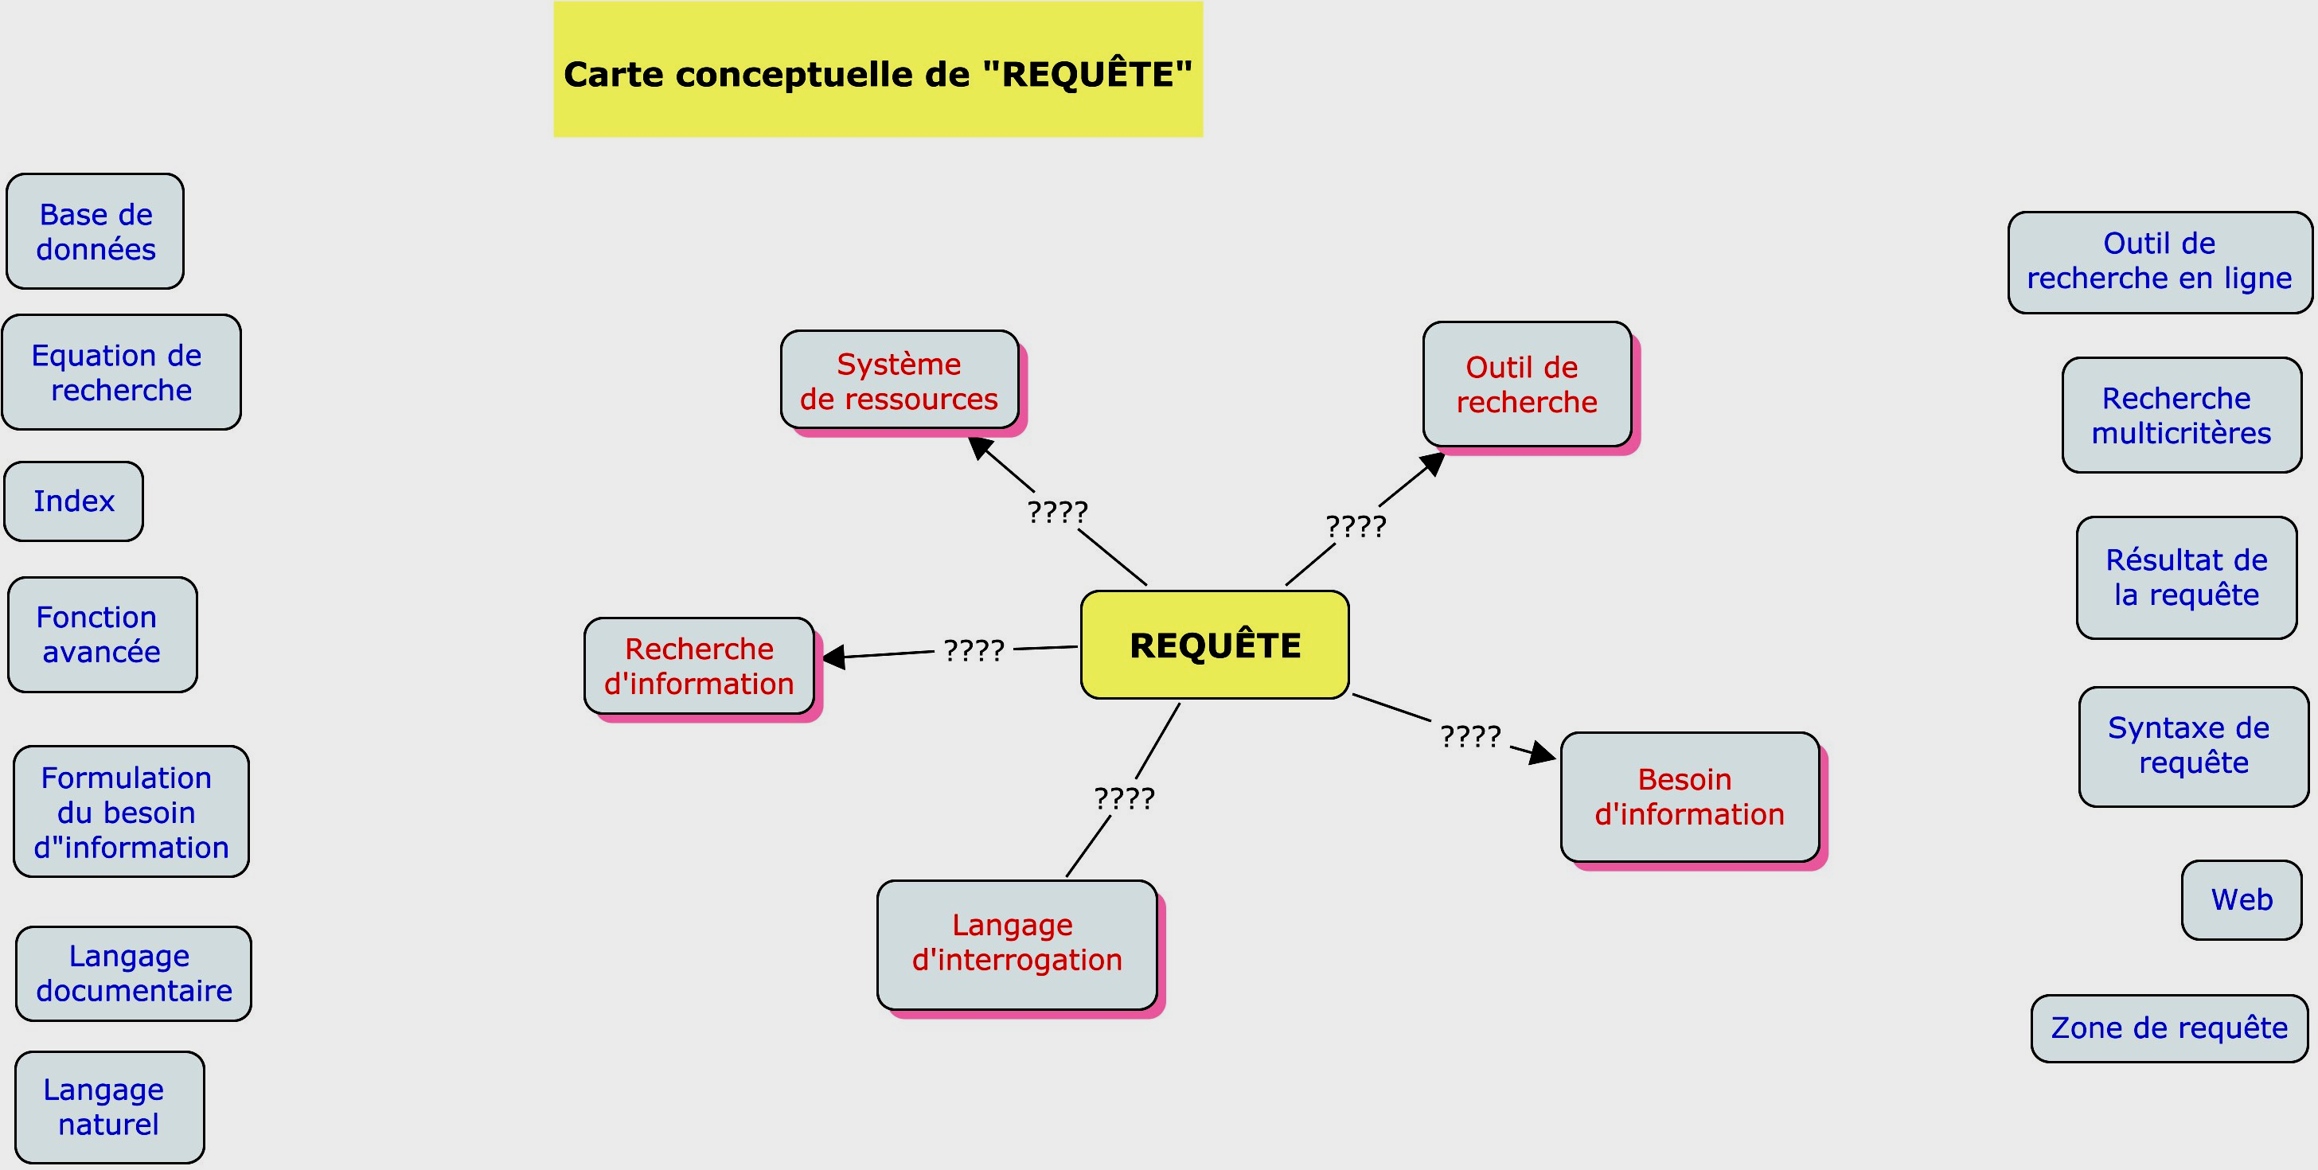

Consigne : Dessine une carte pour expliquer ce qu’est une requête et à quoi elle sert lorsque l’on cherche de l’information numérique. Complète la carte à partir des termes qui te sont proposés et complète les étiquettes de liens de manière à ce que la carte puisse être lue.

12. Élaboration d’une carte à partir d’une base experte (skeleton map) et de termes mis à
disposition (parking lot). Niveau: lycée.

Ces deux types d’évaluation se prêtent tout à fait à l’établissement d’une mesure chiffrée, laquelle, transmise à l’institution par le biais du bulletin scolaire, peut contribuer à la validation des compétences info-documentaires.

Conclusion

L’emploi de la technique de la cartographie conceptuelle s’avère-t-il pertinent pour la réflexion didactique en Information-documentation ? Pour répondre à cette question, il n’est qu’à reprendre brièvement la liste des fonctions autorisées par cet outil :

. une fonction heuristique : l’utilisation des cartes par les professionnels de l’éducation
à l’information facilite l’exploration du domaine conceptuel et permet la sélection des
concepts candidats à devenir des savoirs scolaires ;

. une fonction épistémologique : l’élaboration des cartes concourt à la détermination
des constituants des concepts sélectionnés et à leur inscription en réseaux ;

. une fonction graphique : la carte permet une représentation de la trame conceptuelle,
favorisant la lecture de sa structure interne ;

. une fonction cognitive : l’établissement de cartes par l’apprenant (schéma heuristique) favorise la structuration de ses connaissances, en même temps qu’elle donne à voir la structure cognitive de ses représentations ;

. une fonction praxéologique triple :

- fonction d’ingénierie : l’établissement, ou la consultation préalable de cartes
par l’enseignant permet à celui-ci d’anticiper les paliers et les parcours
d’apprentissage de ses élèves, et par conséquent d’aménager des accès
privilégiés au moyen d’activités adaptées ;

- fonction régulatrice : la lecture, par l’enseignant, des cartes heuristiques et des
énoncés langagiers produits par les élèves oriente le choix de celui-ci sur la
meilleure modalité de guidance à proposer ;

- fonction certificative : les évaluations diagnostique et sommative peuvent
utiliser la cartographie conceptuelle et fournir des informations utiles à la
validation des acquis.

La cartographie conceptuelle s’avère ainsi pouvoir fournir au professeur documentaliste, comme au didacticien, un outil poly-fonctionnel pertinent et efficace pour réfléchir, concevoir et mettre en œuvre la didactisation de la matière info-documentaire à enseigner.
Documentographie

- Astolfi, Jean-Pierre [1992]. L’Ecole pour apprendre. 6° éd., E.S.F., 2002

- Astolfi, Jean-Pierre et al., Mots-clés de la didactique des sciences : repères, définitions, bibliographies. De Boeck Université, 1997

- Bachelard, Gaston. La philosophie du non. PUF, 2005

- Barth, Britt-Mari. Le savoir en construction : Former à une pédagogie de la compréhension. Retz, 1993

- Bruner, Jerome S. [1983]. Le développement de l’enfant, Savoir faire, savoir dire. PUF, 2002

- Chevallard, Yves [1985]. La Transposition didactique : du savoir savant au savoir enseigné. La Pensée sauvage, 1991

- Chevallard, Yves. Familière et problématique, la figure du professeur [en ligne]. Recherches en didactique des mathématiques, Vol. 17, n°3, 1997. pp. 17-54 [réf. du 12-09-2007]. Disponible sur Internet : http://yves.chevallard.free.fr/spip/spip/IMG/pdf/Familiere_et_problematique.pdf

- Duplessis, Pascal. Apports épistémologiques à la didactique de l’Information-documentation : Des outils pour identifier, référer et structurer le domaine conceptuel [en ligne]. Site de l’Académie de Nantes, 2006 [réf. du 28-06-2007]. Master Recherche Sciences de l’Education et didactiques : Université de Nantes. Disponible sur Internet : http://www.ac-nantes.fr:8080/peda/disc/cdi/peda/duplessis_apports.PDF

- Duplessis, Pascal (dir.) et al. Inventaire des concepts info-documentaires mobilisés dans les activités de recherche d’informations en ligne [en ligne]. Académie de Nantes, site de la cellule CDI du Rectorat de Nantes, 2006 [réf. du 28-06-2007]. Disponible sur Internet : http://www.ac-nantes.fr:8080/peda/disc/cdi/reseau/crjrl05/jrl49-4.pdf

- Duplessis, Pascal. La cartographie conceptuelle au service de la didactique de l’information : Un outil heuristique pour élucider, enseigner et apprendre les savoirs scolaires de l’Information-documentation. In Duplessis, Pascal et Ballarini-Santonocito, Ivana (Dir.) Cartographie conceptuelle et didactique de l’information : dix cartes de concepts info-documentaires et étude préliminaire [en ligne]. Site de l’Académie de Nantes, 2007 [réf. du 28-06-2007]. Disponible sur Internet : http://www.pedagogie.ac-nantes.fr/1177924054937/0/fiche___ressourcepedagogique/&RH=DOC

- De Vecchi, Gérard, Carmona-Magnaldi, Nicole. Faire construire des savoirs. Hachette Education, 1996

- FADBEN. Les savoirs scolaires en information documentation : 7 notions organisatrices. Médiadoc, mars 2007

- Meirieu, Philippe [1987]. Apprendre… oui, mais comment. 19ème éd., ESF, 2004

- Novak, Joseph D., Cañas, Alberto J. The theory underlying concept maps and how to construct them [en ligne]. Site de l’Institute for human and machine cognition, 2006 [réf. du 15-08-2007]. Disponible sur Internet :
http://cmap.ihmc.us/Publications/ResearchPapers/TheoryCmaps/TheoryUnderlyingConceptMaps.htm

- Raynal, Françoise, Rieunier, Alain [1997]. Pédagogie : dictionnaire des concepts clés : apprentissages, formation, psychologie cognitive. 4° édition, ESF, 2003

- Rey, Alain (dir.) [1995]. Dictionnaire historique de la langue française. Dictionnaires Le Robert, 1995

- Saadani, Lalthoum, Bertrand-Gastaldy, Suzanne [2000]. Cartes conceptuelles et Thésaurus : essai de comparaison entre deux modèles de représentation issus de différentes traditions disciplinaires [en ligne]. Site de School of library and information studies, University of Alberta, 2000 [réf. du 21-05-2006]. http://www.slis.ualberta.ca/cais2000/saadani.htm

- Vygotski, Lev [1934]. Pensée et Langage. 3ème éd., La Dispute, 2002

Par dimension praxéologique, nous comprenons l’ensemble des tâches relevant du professeur en matière de conception et d’organisation de dispositifs pédagogiques, mais également des tâches relatives à l’aide apportée aux élèves et à la direction d’étude et d’enseignement (Chevallard, 1997).
Duplessis, 2006
Duplessis et al., 2006
Vygotski, 1934
Les cartes ont été réalisées sur Cmaptools, générateur de cartes conceptuelles. Ce logiciel est téléchargeable gratuitement sur http://cmap/ihmc.us.
http://www.pedagogie.ac-nantes.fr/1177924054937/0/fiche___ressourcepedagogique/&RH=DOC
Duplessis, 2006 ; FADBEN, 2007
« A window to the mind ». Cité par Saadani et Bertrand-Gastaldy, 2000.
Astolfi, 1997
Raynal et Rieunier, 2003
Id. C’est nous qui soulignons.
Meirieu, 2004
Bachelard, 2005
Astolfi, 1992
Rey, 1995
Voir principalement Duplessis, 2007, § 5.3 Propositions sémantiques et niveaux de formulation
Pour une approche du modèle opératoire du concept : Barth, 1993
Pour une application du modèle opératoire de Britt-Mari Barth et de l’idée des niveaux de formulation dans la didactique de l’Information-documentation, suivre les travaux menés dans les académies de Caen et de Rouen par Nicole Clouet et Agnès Montaigne et publiés dans formdoc (http://formdoc.rouen.iufm.fr) ; voir également FADBEN, 2007.
Duplessis, id.
A propos de la transposition didactique : Chevallard, 1985.
S’agissant de la zone proximale de développement : Vygotski, 1934 ; s’agissant de l’étayage : Bruner, 1983.
Elles sont appelées expert skeleton maps par Novak et Cañas, 2006
Cette liste de termes « en attente » est appelée parking lot (id.)

